九年级周练一

1.在等腰△ABC中，若∠A=80°，则∠B=_______.
2.在等腰△ABC中，若周长为8cm，且AB=3cm，则BC=_________.
3.如图，在△ABC中，边AB的垂直平分线分别交AB、BC于点D、E，且AE平分∠BAC，若∠B=30 °，则∠C=_______.
E
D
C
B
A
A
B
C
D
E

4. 如图，在△ABC中，∠B＝∠C＝36°，∠ADE＝∠AED＝2∠B，由这些
条件你能得到哪些结论？请证明你的结论.

5.证明：三角形的三边的垂直平分线交于一点.

6、已知：如图，在△ABC中，点D是BC上的一点，点E是AD上的一点，且EB=EC，∠ABE=∠ACE.
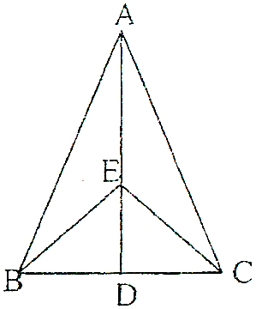
求证：∠BAE=∠CAE

7.如图，有一个直角△ABC，∠C=90°，AC=10，BC=5，一条线段PQ=AB，P.Q两点分别在AC和过点A且垂直于AC的射线AX上运动，问P点运动到 位置时,才能使ΔABC≌ΔPQA.
P
Q
C
A
B
x

8． 已知：如图，在△ABC中，∠ACB=90°，CD⊥AB于D，∠A=30°BD=1，
求AB，AD

9.如图AD⊥DB，BC⊥CA，AC、BD相交于点O，如果AD＝BC，那么图中还有哪些相等的线段，请证明.（DB＝AC就不要证明了）

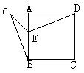10．如图，正方形ABCD中，G为DA延长线上一点，且AG=AE，
（1）说明：△DAE≌△BAG；
（2）若∠BGD=60º，求∠BED的度数.（8分）

11．如图，已知∠B=∠C=90º，M是BC中点，MN⊥AD，若∠1＝∠2，求证∠3=∠4 .

12．已知:如图,在矩形ABCD中,E、F分别是边BC、AB上的点,且EF=ED,EF⊥ED.
求证:AE平分∠BAD.

答案
1、80°或50°或20°

90°
4、
5、已知△ABC中，AB,AC的垂直平分线交于点O，
求证BC的垂直平分线经过点O
证明：由线段的垂直平分线的性质，AO=B0,AO=CO，
因此BO=CO，
所∴O也在BC的垂直平分线上。
∴三角形ABC三边的垂直平分线交于一点O
6、证明：在△EBC中
∵EB=EC，
∴∠EBC=∠ECB，
又∵∠ABE=∠CAE，
∴∠EBC+∠ABE=∠ECB+∠CAE，即∠ABC=∠ACB；
∴AB=AC，
∴△ABE≌△ACE；
∴∠BAE=∠CAE．
7、证明：点P运动到点C时，△ABC≌△PQA．
∵AX⊥AC，∠C=90°，
∴∠C=∠PAQ=90°，
又∵AP=CA，PQ=AB，
∴△ABC≌△PQA．
故填：C点．
8、
9、
10、
11、
12、证明：∵四边形ABCD是矩形，
∴∠B=∠C=∠BAD=90°，AB=CD，（1分）
∴∠BEF+∠BFE=90°．
∵EF⊥ED，
∴∠BEF+∠CED=90°．（2分）
∴∠BFE=∠CED．
∴∠BEF=∠CDE．（3分）
又∵EF=ED，
∴△EBF≌△DCE．
∴BE=CD．（4分）
∴BE=AB．∴∠BAE=∠BEA=45°．（5分）
∴∠EAD=45°．
∴∠BAE=∠EAD．（6分）
∴AE平分∠BAD．（7分）

